МКОУ «Архангельская СОШ»

Программа
воспитательной
работы

классного руководителя 3 класса
МКОУ «Архангельская СОШ»
Менковой
Марины Дмитриевны

с. Архангельское
2013 г.

Содержание программы.

1. Пояснительная записка. Цель и задачи программы…………………………………………………………….. стр. 1
2. Приоритетные направления воспитательной работы и их характеристика………………………………………………………...стр. 4
3. План-сетка работы по направлениям…………………………… стр. 7
4. Работа классного самоуправления ……………………………… стр. 13
5. Система работы с родителями………………….……………….. стр. 16
6. Работа с детьми «группы риска» класса………………………… стр. 18
7. Оценка результатов реализации программы ……………………стр. 19
8. Оценка системы работы классного руководителя………………стр. 19
9. Список используемой литературы……………………………… стр. 22

«Воспитывает всё:
люди, вещи, явления, но прежде всего и дольше всего - люди.
Из них на первом месте - родители и педагоги».
А. С. Макаренко
ПОЯСНИТЕЛЬНАЯ ЗАПИСКА
Начало XXI отмечено усилением воспитательных мотивов на всех уровнях общества. В педагогический лексикон возвращаются понятия: «нравственность», «духовность», «патриотизм», «гражданственность». Развивающемуся обществу нужны современно - образованные, нравственные, предприимчивые люди, которые могут самостоятельно принимать решения в ситуации выбора, способны к сотрудничеству, отличаются мобильностью, динамизмом, конструктивностью, обладают чувством ответственности за судьбу страны, за ее социально-экономическое процветание.
Воспитание человека всегда было, есть и будет сложной задачей. Даже, если общество развивается стабильно, возникают и в таком обществе проблемы в воспитании подрастающего поколения. Проблема сегодняшнего дня в стране
(безработица, преступность, разводы, отсутствие личных и профессиональных целей, смещение ценностей) делает процесс воспитания более трудным.
Важнейшей целью современного образования и одной из приоритетных задач общества и государства является воспитание нравственного, ответственного, инициативного и компетентного гражданина России. В новом Федеральном государственном образовательном стандарте общего образования процесс образования должен пониматься не только как процесс усвоения системы знаний, умений, но и как процесс развития личности, принятия духовно-нравственных, социальных, семейных и других ценностей.
Это позволяет выделить основные результаты воспитания, выраженные в терминах ключевых воспитательных задач. Их содержание отражает основные направления развития личности:
♦ личностная культура
♦ семейная культура
♦ социальная культура

Личностная культура - это:
■ готовность и способность к пониманию смысла своей жизни, индивидуально ответственному поведению;
■ готовность и способность открыто выражать и отстаивать свою позицию, критически оценивать свои мысли и поступки;
■ способность к самостоятельным поступкам и действиям на основе морального выбора;
■ осознание ценности других людей, трудолюбие, бережливость, жизненный оптимизм.
1
Семейная культура- это:
■ осознание безусловной ценности семьи как первоосновы нашей принадлежности к народу, Отечеству;
■ понимание и поддержание таких нравственных устоев семьи, как любовь, взаимопомощь, почитание родителей, забота о младших и старших, ответственность за другого;
■ бережное отношение к жизни человека, забота о продолжении рода.

Социальная культура- это:
■ осознание себя гражданином России на основе принятия общих национальных духовных и нравственных ценностей;
■ вера в Россию, чувство личной ответственности за Отечество;
■ развитость чувства патриотизма и гражданской солидарности.

Воспитательная проблема, над которой я работаю –
«Концепция становления личности ребёнка в начальной школе»

Цель моей программы :
путем сочетания различных методов и приемов воспитательной педагогической деятельности способствовать становлению личности каждого школьника как гражданина Российской Федерации , способствовать духовно-нравственному развитию личности через систему «школа-семья-социум», формировать нравственные категории у обучающихся через принятие обучающимися семейных традиций, ценностей, т.е. организовать жизнь детского коллектива так, чтобы она являлась средой личностного становления каждого ребёнка.
Задачи программы:
- Воспитание граждан с ориентацией на общечеловеческие ценности, понимание и поддержание нравственных устоев семьи.
- Формирование у учащихся высокого патриотического сознания, интерес и уважение к культуре русского народа.
- Укрепление здоровья детей, обучение сохранению и совершенствованию психического и физического здоровья.
- Воспитание сознательного отношения к учёбе, стремления самостоятельно получать знания.
- Развитие умения общаться и сотрудничать.
- Содействие саморазвитию личности, реализации творческих способностей.
- Предоставить учащимся возможность реализовать себя в различных видах деятельности , ориентированных на общечеловеческие ценности.
Программа рассчитана на учащихся начального звена.
Срок реализации программы - 4 года ( 1-4 класс)
2
Условия реализации программы:

1. Материально - техническая база (стандарты общего начального образования, специальная литература, конспекты лекций с курсов повышения квалификации, справочная литература, видеофильмы, подписные издания )
2. Помощь родителей в реализации программы.
3. Сотрудничество родителей, классного руководителя и администрации школы.
Ожидаемые результаты:
- Самопризнание себя как личности;
-активная жизненная позиция школьника;
-приобщение к нравственным, духовным ценностям современного мира;
-патриотическое и гражданское самосознание;
-уважительное отношение к старшим, проявление заботы к младшим;
-соблюдение народных традиций, любовь к русскому фольклору и песням;
-эмпатическое и толерантное отношение к окружающим;
-представление о семье как о высшей ценности гражданского общества.

Принципы построения воспитательной работы:

- Принцип открытости.
Планирование школьниками жизни в классе совместно с классным руководителем с учётом своих интересов, потребностей и желаний.
- Принцип привлекательности будущего дела.
Увлечение учащихся конечным результатом выполняемого дела.
- Принцип деятельности.
Активное участие школьников во всех мероприятиях, которые проводятся в школе (конкурсах, праздниках, соревнованиях и т. д.). Желание получить похвалу, выглядеть успешным в глазах учителя, родителей.
- Принцип свободы участия.
Предоставление детям возможности выбора задания с учётом своих интересов, личных качеств воспитание ответственности за выполнение порученного дела.
- Принцип обратной связи.
Каждое внеклассное мероприятие заканчивается рефлексией. Обсуждается, что получилось и что не получилось
- Принцип сотворчества.
В этом принципе соединяются два слова: сотрудничество и творчество. Предоставление учащимся права выбора партнёра по выполняемому делу. Это повышает результативность выполняемой учащимися работы, стимулирует её успешность
- Принцип успешности.

Классный руководитель должен видеть участие каждого ребёнка во

3

внеклассной работе и по достоинству её оценить. Инструментом оценки

успешности учащихся может служить слово педагога, его жесты, мимика, интонация. Оценка успешности ученика должна быть искренней и неформальной.

Функции классного руководителя в начальной школе:
- Забота о развитии каждого ребёнка.
- Помощь в решении возникающих проблем.
- Организация разнообразной деятельности в классе

При составлении плана воспитательной работы с классом планирую мероприятия в соответствии со следующими направлениями:
- Направление «СЕМЬЯ – СЕРДЦЕ ОБЩЕСТВА»
Цель работы классного руководителя в этом направлении является максимальное сближение интересов родителей и педагогов по формированию развитой личности.
Задачи работы классного руководителя в направлении «Моя семья»:
-Организация и совместное проведение досуга детей и родителей.
- Создание условий для благоприятного взаимодействия всех участников учебно-воспитательного процесса- педагогов, родителей, детей.
-Обучение родителей умению быть родителем, владеть приемами воспитания и взаимодействия с людьми.
Формы работы с классным коллективом в направлении « Моя семья »:
- тематические классные часы «История нашей семьи», «Военная летопись семьи», «Моя семья в воспоминаниях родных» и др.
- Праздники семьи, спортивные состязания с участием членов семьи.
- Праздники, посвященные датам календаря ( 8 марта, 1 сентября, День учителя, день Победы и др.)
- Походы выходного дня, экскурсии.

- Направление «ДЫМ ОТЕЧЕСТВА И СЛАДОК, И ПРИЯТЕН»
(«Наши права и обязанности» ).
Цель работы классного руководителя в этом направлении является формирование у учащихся соответствующих знаний о праве, правовых нормах как регуляторах поведения человека в обществе и отношений между личностью и государством.
Задачи работы классного руководителя в направлении «Моё Отечество»
-Обучение решению задач, связанных с нормами права и проблемами морального саморазвития.
- Формирование у учащихся правовой культуры, свободного и ответственного самоопределения в сфере правовых отношений с обществом.
- Формирование гуманистического мировоззрения.
Формы работы с классным коллективом в направлении «Моё Отечество»
4
- Тематические классные часы.
- Встречи с представителями правоохранительных органов.
- Конкурсы, праздники по правовой тематике.

- Направление «Мой образ жизни» («Дом в котором мы живём»,
"Памяти павших будьте достойны!")
Цель работы классного руководителя в этом направлении является: обучение учащихся пониманию смысла жизни, ценности своего существования и ценности существования других людей, передача учащимся знаний, умений и навыков социального общения людей (как позитивного, так и негативного) опыта поколений.
Задачи работы классного руководителя в направлении «Мой образ жизни»:
-Формировать у учащихся нравственную культуру миропонимания.
- Формировать у учащихся осознание необходимости нравственного опыта прошлого и будущего, и своей роли в нем.
-Знакомить учащихся с традициями и обычаями общения различных поколений.
- Формировать у учащихся культуру общения в системе: «учитель-ученик», «ученик-ученик», «взрослый-ребенок».
- Создавать в детском коллективе одинаковые условия, для общения всех учащихся класса.
Формы работы с классным коллективом в направлении «Мой образ жизни»:
- Тематические классные часы по нравственной тематике.
- Дискуссии по нравственной тематике.
- Интерактивные игры, тематические классные часы
- Самопрезентация и самопредставление
- Праздники, конкурсы, ролевые игры.
- Шефская помощь учащихся участникам Великой Отечественной войны.
- Изучение нравственного наследия мира.
- Направление «НАШ ВЫБОР – ЗДОРОВЫЙ ОБРАЗ ЖИЗНИ» ( «ЖИЗНЬ ДАЕТСЯ ОДИН РАЗ», «Мы выбираем жизнь»)
Цель работы классного руководителя: использование педагогических технологий и методических приемов для демонстрации значимости физического и психического здоровья человека. Воспитание понимания важности здоровья для будущего самоутверждения.
Задачи работы классного руководителя в направлении «НАШ ВЫБОР – ЗДОРОВЫЙ ОБРАЗ ЖИЗНИ»:
- Формировать у учащихся культуру сохранения и совершенствования собственного здоровья.
- Знакомить учащихся с опытом и традициями предыдущих поколений по сохранению физического и психического здоровья.
Формы работы с классным коллективом в направлении «НАШ ВЫБОР – ЗДОРОВЫЙ ОБРАЗ ЖИЗНИ»: 5
- спортивные конкурсы, соревнования внутри класса, спартакиады, олимпиады,
-марафоны, турниры;
- походы выходного дня, дни здоровья, туристические походы;
- предметные утренники, спортивные викторины, тематические классные часы по
спортивной тематике, конкурсы газет, устные журналы;
- беседы и дискуссии по темам: «Спорт в моей жизни», «Великие спортсмены моей страны и мира», «История видов спорта», «Древние виды спорта» и др.;
- психолого-педагогические консилиумы и тематические консультации по вопросам
сохранения здоровья учащихся.
- Направление «Моя учёба»
Цель работы классного руководителя в этом направлении является оказание помощи ученикам в развитии в себе способности мыслить рационально, эффективно проявлять свои интеллектуальные умения в окружающей жизни и при этом действовать целесообразно.
Задачи работы классного руководителя в направлении «Моя учёба»»:
- Определить круг реальных учебных возможностей ученика и зону ближайшего развития
- Создать условия для продвижения учащихся в интеллектуальном развитии.
- Формировать интеллектуальную культуру учащихся, развивать кругозор и любознательность.
-Сохранить любопытство и информационную ненасыщаемость.

Формы работы с классным коллективом в направлении «Моя учеба»: - внутриклассные конкурсы по развитию внимания, памяти, читательских умений младших школьников;
- интеллектуальные марафоны внутри класса;
- интеллектуальные бои;
- школы интеллектуального развития.
- мероприятия в рамках недели начальных классов.
- Направление «Мой досуг» ( «ПРЕКРАСНОЕ ПРОБУЖДАЕТ ДОБРОЕ»)
Цель работы классного руководителя в этом направлении является: создание условий для проявления учащимися класса инициативы и самостоятельности, ответственности, искренности и открытости в реальных жизненных ситуациях.
Задачи работы классного руководителя в направлении «Мой досуг»:
-Создание условий для раннего проявления учащимися класса своих индивидуальных способностей во внеурочной деятельности.
- Использование активных и нестандартных форм внеклассной деятельности учащихся, отвечающих их интересам и возможностям.
- Развитие способностей адекватно оценивать свои и чужие достижения, радоваться своим успехам и огорчаться за чужие неудачи.
Формы работы с классным коллективом в направлении «Мой досуг»:
- празднование памятных дат в жизни учащихся;
- празднование памятных дат календаря;
План - сетка по направлениям
Направление «СЕМЬЯ – СЕРДЦЕ ОБЩЕСТВА»
Месяц | 1-й год реализации | 2-й год реализации | 3-й год реализации | 4-й год  реализации | Примеча  ния  ( вносятся по мере необходимо-сти)
Сентябрь | «Наш класс – дружная семья!» | Подготовка материалов к проекту «Моя родословная» | Подготовка материалов к проекту «Улицы родного села» | Классный час «Мой дом – моя крепость »
Октябрь | Беседа «Дорогие мои старики» ( ко Дню пожилого человека) | Исследовате-льская работа «Моя родословная» | Проект «Улицы родного села» | Классный час «За что уважают в семье и обществе?»
Ноябрь | Конкурс рисунков «Моя мама». | Конкурс рисунков «Кем работает моя мама?»( ко Дню матери) | Кл. час «Я песню милой маме пою» | Кл. час «Самые дорогие для нас слова : мама, Родина, мир»
Декабрь | «Что означает моё имя?» | Устный журнал «Загляните в семейный альбом» | Беседа «Что означает моя фамилия?» | Кл. час «А у нас в семье»
Январь | Беседа «Новый год в моей семье» | Беседа «Семья- это семь «Я» | Устный журнал «Семейные ценности» | Анкетирование «Главное в семье- это…»
Февраль | Конкурс рисунков «Кем служил мой папа?» | « Профессии в моей семье» | Поисковая операция «Как образовалась моя семья» | Классный час «Мудрые заповеди предков»
Март | Подготовка открыток для мам, бабушек , сестёр | Утренник для мам «Мамин день» | Встреча с бабушками и мамами «Как трудно быть мамой» | Классн. час  « Мама самый первый друг.»
Апрель | Экскурсия по родным местам | Проект «Моя улица, мой дом» | Семейные посиделки «Мы за чаем не скучаем» | Проект «Ветеран живет рядом»
Май | Заочное путешествие «Моя семья». | Организация с родителями похода по родным местам | «Во имя любви» ( Ко Дню семьи, любви и верности) | Праздник «Прощание с начальной школой»

Направление «ДЫМ ОТЕЧЕСТВА И СЛАДОК, И ПРИЯТЕН»
(«Наши права и обязанности», "Памяти павших будьте достойны!")

Месяц | 1-й год реализации | 2-й год реализации | 3-й год реализации | 4-й год  реализации | Примечания
Сентябрь | Кл час «С чего начинается Родина» | Классный час «Родина любимая моя» | «С любовью к России» | Кл. час «» Благодарность – это…
Октябрь | Экскурсия «Люблю тебя, моё село» | Заочное путешествие «Чем богат наш край» | « Книги учат.. (правильно понимать мир).» | «Все работы хороши – выбирай на вкус». Профессия, которая мне нравится.
Ноябрь | Кл. час « Подари другому радость.» | Кл. час «Фольклор родного края» | Кл. час «Живем в мире и согласии» | Конкурс сочинений «Я –человек и гражданин»
Декабрь | Игра –викторина «Знаю ли я свою страну» | Игра «Поле чудес» | Беседа «Символы Российского государства» | Кл. час «Ими славен наш край»
Январь | Кл. час «Законы класса» | Кл. час «Как научиться преодолевать трудности.» | Утренник «Освобождение Воронежа» | «Что значит быть счастливым в своей стране?»
Февраль | Игровая программа «Служу России» | Классный час « Привычки и воля» | Беседа «Юные герои» ( ко дню памяти Героя –антифашиста) | Встреча с воинами-земляками  « И я буду солдатом!»
Март | Кл. час «Мы- земляне» | Кл. час «Весенние праздники и обряды на Руси» | «Воспитание детей в семье на примере предков» | «Кем и чем прославлено моё село»
Апрель | «Человек- хозяин природы» | «Праздник русской березки» |  | Кл. час «Природоохранные  традиции»
Май | Утренник «Давно закончилась война» | Встреча с ветераном «О чем рассказал орден?» | Кл. час «Поговорим о земляках!» | Игра-викторина «Сохраним нашу Землю голубой и зеленой!»
Направление «Мой образ жизни» («Дом в котором мы живём»,

Месяц | 1-й год реализации | 2-й год реализации | 3-й год реализации | 4-й год реализации | Примечания  ( вносятся по мере необходимо-сти)
Сентябрь | «Мы теперь не просто дети, мы теперь ученики!» | Кл. час «Чтение- вот лучшее учение» | Кл. час «Дружба крепкая» | Кл. час «Встречают по одежке, провожают по уму»
Октябрь | Кл. час «Правила поведения в школе» | Игра-викторина «Мои четвероногие друзья» | «Правила поведения в транспорте» | Беседа «Мир моих увлечений»
Ноябрь | Беседа «Что такое хорошо и что такое плохо» | «Ярмарка талантов» | Путешествие в страну «Именинник» | Кл. час «Поговорим о наших мамах»
Декабрь | Праздник «Откуда берутся грязнули?» | Беседа «Спешите делать добро» | Концертное представление «Я и мои таланты» | Час доверительного разговора «Моё «хочу» и «надо»
Январь | Кл. час «Ежели вы вежливы…» | Музыкальная гостиная «Времена года» | Круглый стол «Поговорим о вежливости» | Урок благотворительности «Кому нужна моя помощь?»
Февраль | Беседа «Слово огорчает, веселит, утешает» | Кл. час «Делу- время, потехе-час» | Беседа об аккуратности «Считаете ли вы себя культурным человеком» | Устный журнал  «Мы в ответе за тех, кого приручили»
Март | Доверительная беседа- «Друг- это..» | Праздник «Мамочка, милая мама» | Конкурс «Коса-девичья краса» | Кл. час «все работы хороши»
Апрель | Кл. час «Лень – помощник или враг?» | Экологичес-кая беседа «Человек- хозяин природы» | Конференция «Моя малая родина» | Игра-викторина «Мы- девочки, мы- мальчики!»
Май | «Прекрасно там, где пребывает милосердие» (Конфуций). | Практическое занятие «Береги природу» | Познаватель-ная программа  «Скуку, лень из жизни вон» | Кл. час «« Друг в беде не бросит , лишнего не спросит.» (понятие друг, товарищ)»
Направление «НАШ ВЫБОР – ЗДОРОВЫЙ ОБРАЗ ЖИЗНИ» ( «ЖИЗНЬ ДАЕТСЯ ОДИН РАЗ», «Мы выбираем жизнь»)
Месяц | 1-й год реализации | 2-й год реализации | 3-й год реализации | 4-й год реализации |  | Примечания  (вносятся по мере необходимо-сти)
Сентябрь | День здоровья | День здоровья | День здоровья | День здоровья
Октябрь | Игры на свежем воздухе «Веселые старты» | Кл. час «Здоровье сгубишь- новое не купишь» | Кл. час «Режим дня – мой помощник.» | Беседа «Азбука безопасного поведения»
Ноябрь | Утренник «Откуда берутся грязнули?» | «История возникнове-ния правил дорожного движения» | «Тормозной путь автомобиля» | Кл. час «Привычки, которые мешают нам жить»
Декабрь | «Дорога и её главные составные части» | Праздник «В гостях у Мойдодыра» | Кл. час «Огонь- друг и враг человека» | Игра-викторина «Почему важно не забывать о гигиене»
Январь | Зимние игры | «Дорожные знаки и их виды» | Беседа «Меры безопасного поведения на покрытых льдом поверхностях» |  | «Сигналы светофора с дополнительными секциями»
Февраль | «Знакомство с дорожными знаками» | Игры-состязания «Богатырская сила наша» | Беседа «Жизнь прожить- не море перейти» | «А ну-ка, мальчики!»
Март | Игра –путешествие «Наше питание» | Беседа «Сигналы, подаваемые водителем» | Беседа «Что такое перекрёсток?» | Беседа «Генномодифицированные продукты и их влияние на организм человека»
Апрель | Беседа «Мы-пассажиры!» | Устный журнал «Я здоровье берегу, сам себе я помогу!» | «Веселый урок здоровья» | Игра-викторина «Олимпийские игры»
Май | «Наши верные друзья. Светофор и егосигналы» | «Правила перехода улиц и дорог» | Спортивный праздник «Русские народные игры» | Беседа «Причины несчастных случаев»
Направление «Моя учёба»
Месяц | 1-й год реализации | 2-й год реализации | 3-й год реализации | 4-й год реализации | Примечания  ( вносятся по мере необходимо-сти)
Сентябрь | «Мы теперь не просто дети, мы теперь ученики!» | «Путешествие по рекам, странам, городам» | Игра «Что нам стоит дом построить» | Игра-викторина «Русская печь»
Октябрь | «Путешествие в библиотечную страну» | Кл. час «В песне душа народа» | Литературная гостиная «Литературная жизнь Воронежского края» | Конкурс веселых математиков.
Ноябрь | Урок-исследование «Русский фольклор»» | Внеклассное занятие «Как хорошо уметь считать» | Игра-исследование «Больше-меньше» | Игра «Слабое звено»
Декабрь | Праздник поэзии | День Наума грамотника. | КВН по русскому языку | Литературный ринг «Смеять-ся , право, не грешно над тем, кажется смешно»
Январь | Час загадок и отгадок | Устный журнал «И вот сама идет волшебница-зима» | Экскурсия «Встреча с прекрасным» | КВН «Волшебный мир»
Февраль | Кл. час «Животные родного края» | Игровая программа «Крестики - нолики» | «Путешествие по стране  Геометрии» | Устный журнал «Родная речь»
Март | Праздник «5+5» | «Путешест-вие по сказкам» | Кл. час «В гостях у дедушки Корнея» | КВН по русскому языку
Апрель | Внеклассное занятие «На лесной поляне» | «День птиц»- игра-путешествие | Устный журнал «У лукоморья» | Олимпиады по предметам
Май | Урок-презентация «В гостях у русских умельцев» | Экскурсия «Прекрасное рядом» | «Вечер веселых вопросов и ответов» | Литературное лото«Что за прелесть эти сказки!»

Направление «Мой досуг» ( «ПРЕКРАСНОЕ ПРОБУЖДАЕТ ДОБРОЕ»)
Месяц | 1-й год реализации | 2-й год реализации | 3-й год реализации | 4-й год реализации | Примечания  ( вносятся по мере необходимо-сти)
Сентябрь | Игры «Мой веселый, звонкий мяч!» | Праздник «Учебный день,которого нет в расписании» | Урок знаний «Звездный час» | «Здравствуй, 4 класс!»
Октябрь | Утренник «Здравствуй, осень!» | Праздник «Осень – праздник природы» | Конкурс поделок из природного материала | Конкурс поделок «Дары осени »
Ноябрь | «Герои любимых мультфильмов» | Выпуск газеты «Мои любимые игрушки» | Кл. час «Мир моих увлечений» | Конкурс компьютерных рисунков «Осень»
Декабрь | Утренник «Здравствуй, Новый год!» | «Мастерская деда Мороза» | Праздник- репортаж «Встреча Нового года в разных странах» | Новогоднее представление
Январь | «Строим снежный город» | Зимние праздники «Рождество. Святки. Крещение» | «Путешествие по телепередачам» | Кл. час «Как на масляной неделе»
Февраль | Праздник «Папа может» | Игра «Зарничка» | День святого Валентина | Спортивная игра «Дослужись до генерала»
Март | Праздник девочек и мам | Праздник «В светлый день 8 марта» | Экологический КВН | Игровая программа «А ну-ка, подружки!»
Апрель | праздник «Азбука, прощай!» | «Полюбуйся, весна наступает» | Кл. час «Мы весну встречаем» | Праздник «День птиц»
Май | «Стали мы на год взрослее!» | Игровая программа «Здравствуй, Лето!» | Игровая программа «Звёздный час». | Утренник «До свиданья, начальная школа!»

12

Привлечение общественности к проведению мероприятий.

Направление работы | Формы работы | Название мероприятия | Дата  Проведения | Приглашённые
Направление «СЕМЬЯ – СЕРДЦЕ ОБЩЕСТВА» | Утренник  Поход  Встреча | «Мамин день»  «Дорогие мои старики»  Поход-экскурсия  Анкетирование в семье  «Семейные посиделки» | Октябрь  Ноябрь  март  май | Родители  бабушки
Направление «ДЫМ ОТЕЧЕСТВА И СЛАДОК, И ПРИЯТЕН»  («Наши права и обязанности» ). | Классный час  Встреча | «О чём рассказал орден»  «И я буду солдатом»  «Давно закончилась война» | Февраль  март | Ветераны  Родители библиотекарь
Направление «Мой образ жизни» («Дом в котором мы живём», "Памяти павших будьте достойны!") | конференция | «Моя малая родина» | апрель | Учителя школ округа
Направление «НАШ ВЫБОР – ЗДОРОВЫЙ ОБРАЗ ЖИЗНИ» ( «ЖИЗНЬ ДАЕТСЯ ОДИН РАЗ», «Мы выбираем жизнь») | Беседа  Экскурсия в ПЧ | «Генномодефици  рованные продукты и их влияние на человека»  «Огонь – враг и друг человека» | Март  Апрель | Медсестра  Работники Пожарной части
Направление «Моя учёба» | Классный час  Беседа | «Встреча с прекрасным»  «У Лукоморья» | Январь | Сельский библиотекарь
Направление «Мой досуг, «ПРЕКРАСНОЕ ПРОБУЖДАЕТ ДОБРОЕ» | Утренник  Праздничное представление | «8 марта»  «Новый год!» | Декабрь  Март | Родители
Ученическое самоуправление

в воспитательной системе класса.

Главное внимание уделяется саморазвитию детей, проявление инициативы через воспитательную работу и дополнительное образование посредством организации ученического самоуправления в классе «Лучик». Ведётся работа по сплочению классного коллектива, формированию лидерских качеств. Дети учатся отвечать за свои поступки, видеть перспективу своих дел.
Основная цель развития детей заключается в том, чтобы не давать учащимся готовые знания, а подтолкнуть их к поиску ответа, помочь избавиться от чувства страха, раскрепоститься, эмоционально раскрыться, побудить к общению и творчеству.
Самоуправление в классе осуществляется посредством деятельности командира и его заместителя, работы советов дела при подготовке и проведении классных и общешкольных мероприятий, чередования поручений.
Наш класс – «Лучик»

Наш девиз – «Мы хотим всегда светить, чтобы радостнее было жить!»
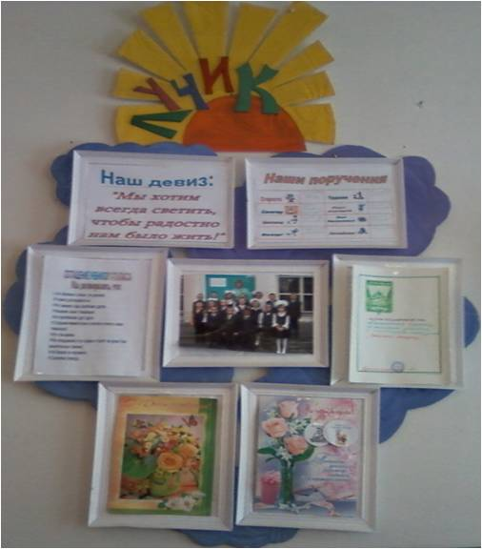
Работа классного самоуправления распределена по следующим группам:
- Образовательная. Предназначена для развития познавательных интересов учащихся, творческого подхода и активной позиции в образовательном процессе.
Функции:
- организует и планирует совместно с классным руководителем познавательные дела;
- помогает педагогам в подготовке и проведении олимпиад, предметных недель;
- следит за учебной литературой;
- ведет учет пропусков уроков;
- образует помощь в учебе нуждающимся учащимся;
- совместно с классным руководителем проводит на классных часах пятиминутки «Мир вокруг нас»;
- помогает в оформлении альбома «Мир вокруг нас»

13
2. Оздоровительная. Предназначена для формирования у учащихся здорового образа жизни, приобщения к спорту и физкультуре, развития уважения к себе, своему здоровью, здоровью окружающих.
Функции:
- планирует, организует и проводит классные спортивные мероприятия;
- помогает в подготовке и проведении школьных спортивных соревнований,
- праздников, Дней здоровья; отвечает за комплектование команд;
- ведет учет и пропаганду спортивных достижений учащихся класса;
- заботится о проведении физкультминуток на уроках;
- совместно с классным руководителем проводит беседы и классные часы о пропаганде здорового образа жизни;

- Культурная. Предназначена для приобщения учащихся к эстетическому восприятию окружающего мира, к общечеловеческим культурным и нравственным ценностям; для координации действий при проведении классных и школьных мероприятий.

Функции:
- планирует, организует и проводит классные досуговые мероприятия;
- ведет подготовительную работу и отвечает за участие класса в школьных мероприятиях;
- организует поздравления учащихся с днем рождения, с призовыми местами на конкурсах, соревнованиях;
- проводит совместно с классным руководителем классные часы о культуре общения (поведения, внешнего вида, речи, быта и т. д.);
- помогает классному руководителю в проведении бесед, диспутов по нравственным вопросам и вопросам этика и гуманизма;

- Правоохранительная. Предназначена для формирования сознательной дисциплины учащихся и их правовой культуры.
Функции:
- следит за соблюдением Устава школы;
- участвует в разрешении коллективных споров среди учащихся класса;
- отвечает за дежурство в классе;
- следит за соблюдением правил поведения учащихся на уроках, переменах, во время проведения классных и школьных мероприятий;
- совместно с классным руководителем проводит классные часы и беседы по правовым вопросам.

- Оформители. Предназначена для обеспечения гласности в жизни класса, сообщения информации о проводимых мероприятиях и участия в них учащихся класса.
Функции:
- выпускает газеты к праздникам, различные плакаты;
- готовит фотогазету об увлечениях, спортивных достижениях учащихся;
- оформляет класс, школу к различным праздникам, мероприятиям;
- ведет фотоальбом «Наш класс»
- предоставляет возможность каждому учащемуся из класса высказывать свою точку зрения по различным вопросам. 14
За работой групп следит староста класса и его помощник.
Правила жизни нашего класса.
1. Мы и наша Родина.
• Мы любим нашу Родину и сделаем ее красивой
• Мы уважаем традиции своей страны и бережно относимся к истории.
• Мы заботимся о природе.
• Мы соблюдаем чистоту и порядок там, где находимся.
• Мы заботимся о своем здоровье и здоровье окружающих нас людей.
2. Мы и школа.
• Наш класс – структурное поздравление школы.
• Мы активные участники всех общественных дел.
• Наш адрес: кабинет начальной школы - красивый и уютный кабинет в школе.
• Наш девиз: относись к другим так, как хотел бы, чтобы отнеслись к тебе.
- Только мы.
Цель: воспитать в себе человека, чтобы созидать.
Перспектива: жить так, чтобы тебя уважали.
Правила нашей жизни:
• Мы - самые дружные.
• Мы работаем над собой, развиваем свои творческие способности.
• Мы трудимся, чтобы стало лучше вокруг.
4. Мы и наш классный руководитель.
• Нашим классным руководителем может быть не каждый учитель, а лишь тот, который нас хорошо знает, любит, понимает и верит в нас.
5. Мы и наши родители.
Родители – наши помощники и друзья.
Мы всегда вместе:
• Мы в школе – они переживают.
• Мы дома – они контролируют.
• Мы трудимся – они помогают советом и делом.
• Мы отдыхаем – они отдыхают и веселятся вместе с нами.
Нельзя огорчать своих родителей!
6 . Мы и наши учителя.
• Уважаем всех учителей школы
Стараемся, чтоб учителям было интересно с нами работать.
7. Мы и наши младшие товарищи.
• Никогда не обидим наших младших друзей!
• Поможем и защитим!
Работа с родителями.

Основная задача классного руководителя (общая с задачами родителей) — создать условия для свободного развития физических и духовных сил учеников, руководствуясь интересами детей и их возрастными потребностями, защитить от всех неблагоприятных факторов, мешающих этому.

Важнейшая направленность деятельности классного руководителя — это семья, в которой растет, формируется, воспитывается ученик. Классный руководитель должен помнить, что, воспитывая ученика, он влияет, в первую очередь, на воспитательный потенциал семьи. Объектом профессионального внимания выступает не сама семья и не родители ребенка, а семейное воспитание. Именно в этих рамках рассматривается его взаимодействие с родителями. Педагогу необходимо знать, какова сфера материального бытия ребенка, каков образ его жизни, каковы традиции и обычаи семьи. Необходимо:
а) изучение семейной атмосферы, окружающей ученика, его взаимоотношений с членами семьи;
б) психолого-педагогическое просвещение родителей через систему родительских собраний, консультаций, бесед;
в) организация и совместное проведение свободного времени детей и родителей;
г) защита интересов и прав ребенка в так называемых трудных семьях.
Таким образом, классным руководителем реализуется функция родительского просвещения (сведения о воспитательной концепции школы, педагогической позиции классного руководителя, о методике воспитания, о целях и задачах личностного развития школьников на данный период, о ходе духовного развития ребенка, об особенностях школьной деятельности ученика, о взаимоотношениях в группе, о выявленных способностях и текущих успехах » т. п.) и корректировка семейного воспитания — именно той стороны, которая имеет отношение к ребенку, жизни и деятельности ребенка, обеспечивающие и коррекцию личности родителей.

Правила общения с семьями учащихся:

- Классный руководитель в общении с каждой семьей должен быть искренен и уважителен;
- Общение с родителями ученика должно служить не во вред, а во благо ребенку;
- Изучение семей учащихся должно быть тактичным и объективным;
- Изучение семей учащихся должно предполагать дальнейшее просвещение родителей и коррекционную работу.
Содержание и формы работы с родителями

Направления сотрудничества с родителями | Формы работы
Психолого - педагогическое просвещение родителей. | - Конференции;  - консультации;  - родительские собрания;  - тренинги;
Вовлечение родителей в учебно-воспитательный процесс. | - Дни творчества детей и их родителей;  открытые уроки и внеклассные мероприятия;  - помощь в организации и проведении внеклассных дел;  - укрепление материально-технической базы школы и класса.
Участие семей учащихся в управлении учебно-воспитательным процессом в школе. | Участие родителей класса в работе совета школы; участие родителей класса в работе родительского комитета.

Тематика родительских собраний.

1-й класс | 1. Знакомство с родителями учеников-первоклассников (сентябрь)  2. Трудности адаптации первоклассников к школе.  3. Телевизор в жизни семьи и первоклассника  4. Эмоции положительные и отрицательные. Итоги прошедшего учебного года.
2-й класс | 1. Физическое развитие младшего школьника в школе и дома  2. Агрессивные дети. Причины и последствия детской агрессии.  3. Значение общения в развитии личностных качеств ребенка.  4. Итоги прошедшего учебного года.
3-й класс | 17  1. Наказание и поощрение в семье.  2. Трудовое участие ребенка в жизни семьи. Его роль в развитии работоспособности и личностных качеств.  3. Воображение и его роль в жизни ребенка.  4. Итоги прошедшего учебного года.
4-й класс | 1. Физиологическое взросление и его влияние на формирование познавательных и личностных качеств ребенка  2. Учебные способности ребенка. Пути их развития на уроке и во внеурочной деятельности.  3. Речевые навыки и их значение в дальнейшем обучении школьников.  4. Итоги прошедшего учебного года.
Работа с детьми «группы риска»
Особого внимания требуют к себе учащиеся, которых называют трудными. Ни один ребенок, который приходит в школу, не хочет быть в их числе. Трудными дети становятся, в первую очередь, в результате семейного воспитания. Плохие, враждебные взаимоотношения в семьях, разводы родителей, манипулирование детьми, перебрасывание ребенка из одной семейной ситуации в другую- все это приводит к тому, что ребенок становится трудным.
При поиске причин появления трудностей в поведении ребенка я пытаюсь найти ответы на такие вопросы:
- Какие особенности характера ребенка влияют на неадекватность его поведения?
- Какие неблагоприятные внешние условия влияют на неадекватность поведения ученика?
- Какие неблагоприятные обстоятельства ребенок может преодолеть
самостоятельно?
- Какие неблагоприятные обстоятельства ребенок может преодолеть с помощью родителей?
- Какую помощь может оказать общественность?
- Какие педагогические ошибки недопустимы в воспитании ребенка?
- Как исправить ошибки, которые уже допущены мной и семьей?

Для ответов на эти вопросы использую следующие формы работы с детьми «группы риска»:
• посещение семей;
• индивидуальные беседы с детьми и родителями;
• педагогическая диагностика( тестирование, анкетирование, наблюдение);
• привлечение к беседам социального педагога, участкового инспектора, администрацию школы;
• привлечение учащихся к посещению объединений дополнительного образования.

Оценка результатов реализации программы.
Целенаправленная совместная деятельность классного руководителя, родителей и учащихся способствует достижению положительных результатов в учебно-воспитательном процессе:
- в классе преобладает атмосфера доброжелательности;
- снижается количество пропусков уроков по болезни ;
- повышается комфортность обучения, дети легче и быстрее адаптируются к школьным условиям;
- растёт работоспособность, самостоятельность и ответственность школьников, отмечен рост завершённости действий контроля и самоконтроля;
- все учащиеся активно участвуют во всех общешкольных мероприятиях и мероприятиях сельского поселения;
- принимают участие в школьных, районных, региональных конкурсах;
- отсутствуют правонарушения.
Карта воспитанности.
 | 2010 – 2011  уч.г. |  |  | 2011 – 2012  уч.г. |  |  | 2012 -2013  уч.г. |  |  | 2013 -2014  уч.г
 | Выс | ср. | Низ. | Выс. | ср. | Низ. | Выс. | ср. | Низ. | Выс. | ср. | Низ.
Уровень воспи-танности уча-щихся | 11% | 44% | 45% | 23% | 52% | 25% | 33% | 55% | 12%
Вывод: результаты анкетирования за 3 года свидетельствуют о положительной динамике повышения позитивного отношения обучающихся к школе, одноклассникам, друзьям, к жизни в целом.
Задача на следующий учебный год: учитывая возрастные особенности учащихся, спланировать воспитательную работу в классе на следующий год таким образом, чтобы повысить понимание каждым ребенком необходимости самостоятельной корректировки своего поведения, развивая в себе лучшие качества, продолжить работу по воспитанию у учащихся умения критически оценивать своё поведение , ответственного отношения к учёбе и поведению.

Охват учащихся

дополнительным образованием.

Кружки, объединения,  секции | Количество человек, посещаю  щих кружки | % соотношение к контингенту
«Спортивные игры» | 8 | 50
Детский хор «Радуга» | 16 | 100
«Юный художник» | 2 | 12,5
«Умелые руки» | 3 | 18
Сольное пение, при сельском ДК | 2 | 12,5
Духовой кружок при сельском ДК | 2 | 12,5
Юный цветовод | 4 | 25
Воскресная школа при Архангельской церкви | 4 | 25
ИТОГО: | 16 | 100

Оценка системы работы классного руководителя
В качестве инновационного метода оценивания уровня обучения и воспитания , компетентностного подхода к этому процессу практикую введение портфолио ученика начальной школы.

Портфолио- это способ фиксирования, накопления и оценивания педагогами, родителями и самим учеником результатов его развития.
Основные цели и задачи ведения портфолио в начальных классах:
● создание ситуации успеха для каждого ученика, повышение самооценки и
уверенности в собственных возможностях;
● максимальное раскрытие индивидуальных способностей каждого ребенка, развитие познавательных интересов учащихся и формирование готовности к
самостоятельному познанию,
● формирование положительных моральных и нравственных качеств личности;
● приобретение навыков рефлексии, формирование умения анализировать
собственные интересы, склонности, потребности;
● формирование жизненных идеалов, стимулирование стремления к
самосовершенствованию.
Для решения этих задач необходимо портфолио творческих работ. Другими словами, раздел «Творческие работы» должен стать основным и главным, раздел «Официальные документы» должен отойти на второй план и использоваться только в качестве приложения!
Девизом работы с портфолио ученика начальной школы должна стать фраза: «Каждодневный творческий процесс ученика должен быть зафиксирован».
Безусловная ценность портфолио заключается в том, что он способствует повышению самооценки ученика, максимальному раскрытию индивидуальных возможностей каждого ребенка, развитию мотивации дальнейшего творческого роста.
Жестких требований портфолио (государственного образца) на данный момент не существует. Работа над портфолио - хорошая возможность проявить себя, подойти творчески к этой задаче, придумать что-то свое, оригинальное.
Титульный лист. Содержит основную информацию (фамилия, имя и отчество; учебное заведение, класс), контактную информацию и фото ученика.
Считаю важным дать ребенку самому выбрать фотографию для титульного листа. Не стоит давить на него и склонять к выбору строгого портрета. Дать ему возможность показать себя таким, каким он себя представляет и хочет представиться другим.
Раздел «Мой мир».Здесь можно поместить любую информацию, которая интересна и важна для ребенка.
Возможные заголовки листов:
- «Мое имя» - информация о том, что означает имя, можно написать о знаменитых людях, носивших и носящих это имя. Если у ребенка редкая или интересная фамилия, можно найти информацию о том, что она означает.
- «Моя семья» - здесь можно рассказать о каждом члене семьи или составить небольшой рассказ о своей семье.
- «Мое село» - рассказ о родном городе (селе, деревне), о его интересных местах. Здесь же можно разместить нарисованную вместе с ребенком схему маршрута от дома до школы Важно, чтобы на ней были отмечены опасные места (пересечения дорог, светофоры). 20
- «Мои друзья» - фотографии друзей, информация об их интересах, увлечениях.
- «Мои увлечения» - небольшой рассказ о том, чем увлекается ребенок. Здесь же можно написать о занятиях в спортивной секции, учебе в музыкальной школе или других учебных заведениях дополнительного образования.
- «Моя школа» - рассказ о школе и о педагогах.
Раздел «Моя учеба»
В этом разделе ученик наполняет этот раздел удачно написанными контрольными работами, интересными проектами, отзывами о прочитанных книгах, графиками роста скорости чтения, творческими работами.
Раздел «Моя общественная работа»
Все мероприятия, которые проводятся вне рамок учебной деятельности можно отнести к общественной работе (поручениям). Может быть, ребенок играл роль в школьном спектакле, или читал стихи на торжественной линейке, или оформил стенгазету к празднику или выступал на утреннике... Вариантов очень много. Оформлять этот раздел желательно с использованием фотографий и кратких сообщений на тему.
Раздел «Мое творчество».
В этот раздел ребенок помещает свои творческие работы: рисунки, сказки, стихи. Если выполнена объемная работа (поделка), нужно поместить ее фотографию. Родителям необходимо предоставить полную свободу ребенку при наполнении этого раздела!
Важно! Если работа принимала участие в выставке или участвовала в конкурсе, также необходимо дать информацию об этом мероприятии: название, когда, где и кем проводилось.
Раздел «Мои достижения»
Здесь размещаются грамоты, сертификаты, диплом, благодарственные письма, а также итоговые аттестационные ведомости. Причем в начальной школе не разделяю по важности успехи в учебе (похвальный лист) и успехи, например, в спорте (диплом). Лучше выбрать расположение не в порядке значимости, а, например, в хронологическом порядке.
Важно помнить! В первом классе, когда ребенок только начинает работать над составлением портфолио, без помощи родителей ему не обойтись. Но по мере того, как он взрослеет, эту помощь надо сводить к минимуму. Советую родителям, чтобы они старались с самого начала построить работу ребенка таким образом, чтобы он сам прикладывал определенные усилия к формированию портфолио. В процессе работы неизбежно происходит процесс осмысления своих достижений, формирование личного отношения к полученным результатам и осознание своих возможностей.
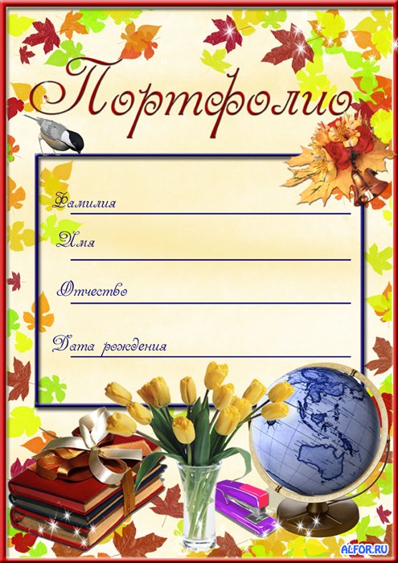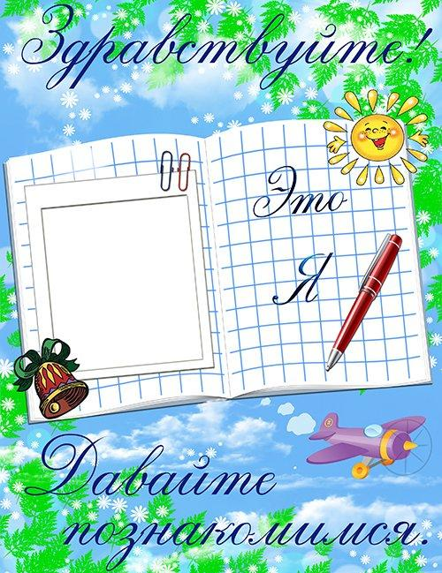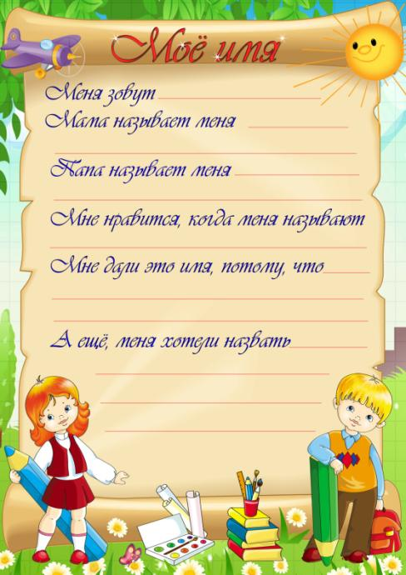
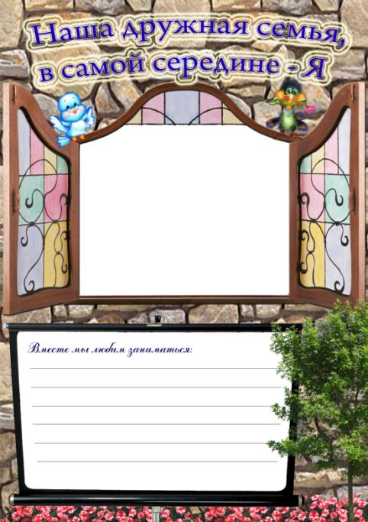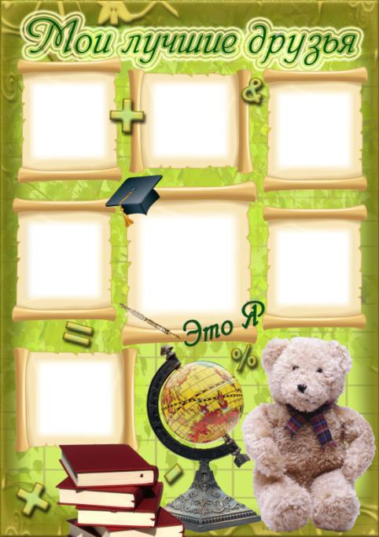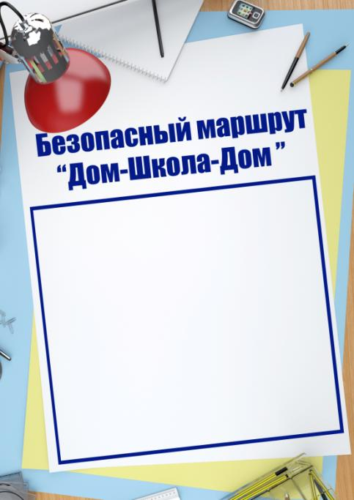
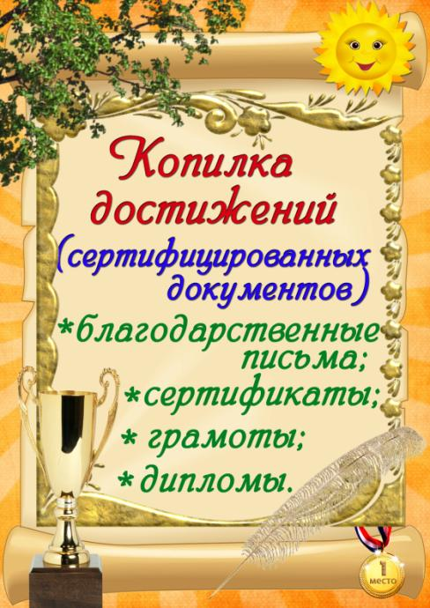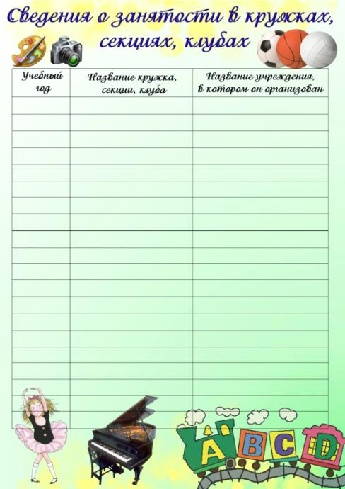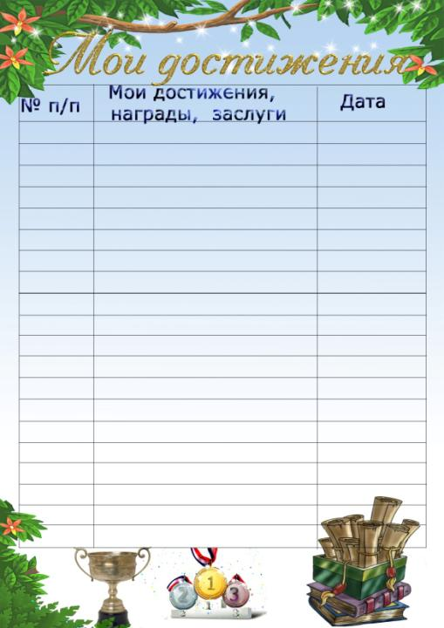


Список использованной литературы
1. Дереклеева, Н.И. Родительские собрания 1-4 классы / Н.И. Дереклеева. - М.: Вер-бум-М, 2006.
2. Дереклеева, Н.И. Справочник классного руководителя. 1-4 классы / Н.И. Дереклеева. М.: ВАКО, 2003.
3. Максимова Т.Н.. Классные часы . 1 – 4 классы. - М : ВАКО, 2009
4. КасаткинаН.А. Формы взаимодействия учителя с родителями в начальной школе. Волгоград: Учитель, 2003 г.
5. Узорова, О.В. Праздники в начальной школе. Осень - Зима. 1 -4 классы / О.В. Узорова, Е.А. Нефедова. - М.: АСТ, 2003.

